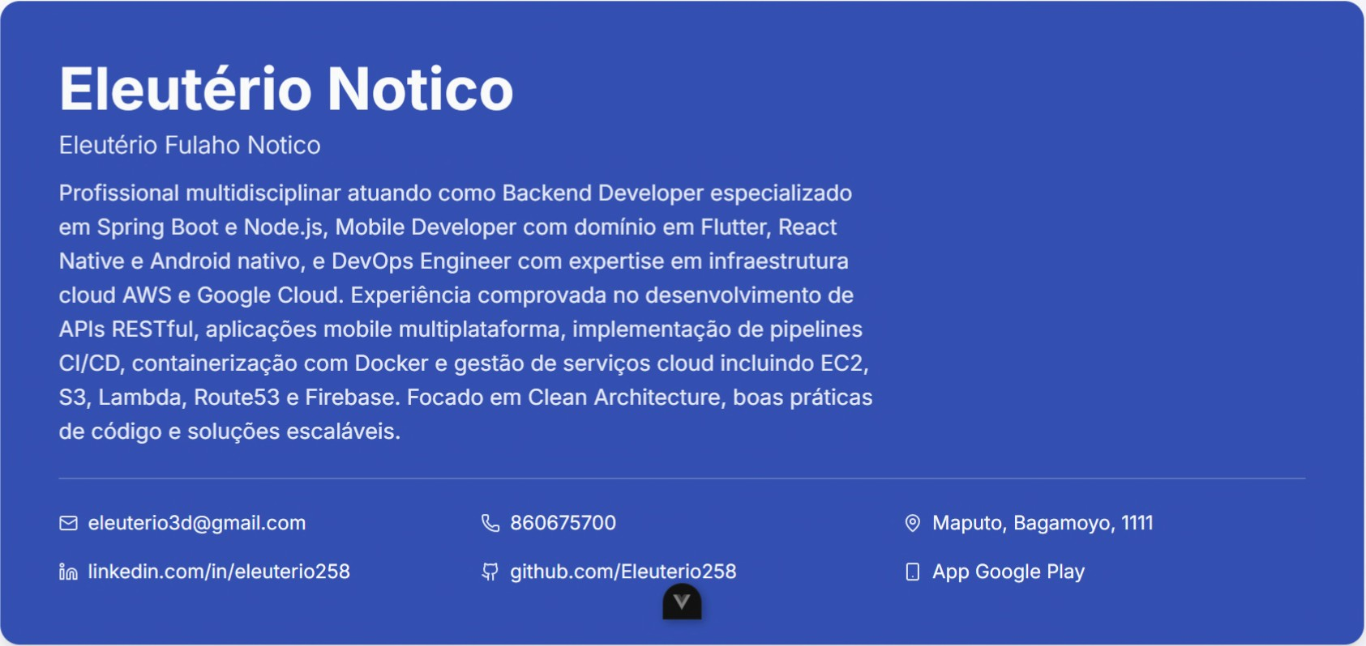

lfil Experiencia ;}... Dados Pessoais
Data de nascimento
Backend Developer jan 2025 - atual
El 19 de fevereiro de 1994

CBE Southern Africa Oficial, Maputo

• Desenvolvimento de APls RESTful com Spring Boot (Java) para sistemas empresariais
• Desenvolvimento de aptlcacoes backend com Node.js e frameworks modernos (AdonisJS, NestJS)
• tmpternentacao de autenticacao JWT e autorizacao de usuarios
• oestao de banco de dados (PostgreSQL, MySQL) e otimizacao de queries
• Desenvolvimento de portais de recrutamento multiplataforma e sistemas de qestao empresarial
• Colaboracso com equipes de frontend e mobile para inteqracao de APls

Projetos:
• cbe.co.mz - Backend para portal de recrutamento Mocarnblque
• estrangeiro.cbe.co.mz - Backend para portal de recrutamento para estrangeiros
• uinge.ae - Backend para portal de recrutamentoEmirates
• jsrs.co.mz - Sistema JSRS
• Makhowo- Backendpara gestao de sinistros

Naturalidade
Maputo

Genera
Masculino

Nacionalidade
(!!) MoGambicana

Estado civil
Solteiro

Backend Developere DevOps jan 2024 - atual <:i Competencias
Sociedade Brasileira Caminho de Damasco, Remoto

• Desenvolvimento de apticacoes backend com Spring Boot
• Arquitetura de rnicroservicos e APls RESTful
• Gestao de infraestrutura cloud e DevOps
• trnpternentacao de autenticacao e autorlzacao de usuarios
• lnteqracao com sistemas de terceiros e APls externas
• Deploy automatizado e qestao de Cl/CD pipelines
• Monitoramento e otimlzacao de performance das apllcacces
Projetos:
• Sistema de assinatura de documentos digital - Backend Spring Boot para gestao de assinaturasdigitais
• Sistema lnteligenciaem Dados de SaUde - BackendSpring Boot para analise e gestao de dados de saude

~ Backend Development

Spring Boot

Node.js

AdonisJS

MobileDeveloper fev 2022 - atual

CBE Southern Africa Oficial, Maputo

• Desenvolvimento de aptlcacoes mobile com Flutter e React Native
• Implementacao de Clean Architecture para c6digo escatavel e manutenivel
• Gestao de estado com BLoC pattern e Provider
• lnteqracao com Firebase (Authentication, Firestore, Cloud Messaging)
• lrnpternentacao de mapas com Google Maps API
• Sistema de notiticacoes push com Firebase Cloud Messaging
Projetos:
• freela.co.mz - App mobile Flutterpara plataforma de freelancers
• Upoint- App de controle de assiduidade
• Makhowo - App mobile para gestao de sinistros

La ravel NestJS REST APls
MySQL/PostgreSQL

DevOps Engineer

CBE Southern Africa Oficial, Maputo

• oestao de infraestrutura cloud (AWS e Google Cloud)
• Containerizacao com Docker e confiquracao de servidores Nginx
• Irnptementacao de pipelines Cl/CD e versionamento com Git
• Deploy automatizado e manutencao de aplicacces em producao
EC2: Provisionamento e qestao de instanclas de servidores Linux/Windows
• S3: Armazenamento e dlstribuicao de arquivos estaticos e backups
• Lambda: Desenvolvimento de tuncoes serverless para autornacao de processos
SNS: Confiquracao de sistemas de notiflcacoes e alertas
• Route53: oestao de DNS e roteamento de dominios
• WorkMail: Adrninistracao de emails corporativos
• Gestao de emails com cPanel e confiquracao de dominios

Projetos:
• 360bulkmessenger.co.mz- Plataformade envio de mensagensem massa
• freela.co.mz - Plataformade freelancers
• u-staff.u-tech.co.mz- Sistemade gestao de pessoal
• cbe.co.mz - Portal de recrutamento Moc;ambique
• estrangeiro.cbe.co.mz- Portal de recrutamentopara estrangeiros
• uinge.ae - Portal de recrutamentoEmirates
fev 2022 - atual

~ Mobile Development

Flutter

React Native Android Nativo Dart
JavaScript

Typescript

Mobile Engineer e Backend (Remoto) jul 2021 - fev 2022

Gestao lnteligente, Brazil

• Desenvolvimento de aotlcacoes mobile corporativas com Flutter
• Desenvolvimento de APls e sistemas backend
• Irnptementacao de arquitetura limpa e boas pratlcas de c6digo
• Colaboracao remota com equipes no Brasil
• lnteqracao de APls RESTful e cornunlcacao com services backend
• Gestao de estado e arquitetura de aplicacces mobile

9 Forrnacao

Fire base

Google Maps API

~ DevOps & Cloud

Amazon Web Services

Google Cloud

Cursode informatica

Universidade Eduardo Mondlane, Maputo

Curso de PlaneamentoFisico e Ambiente

lnstituto Medio de Planeamento Fisico e Ambiente, Maputo

fev 2019 - atual

fev 2015 - dez 2018

Docker

Linux

Nivel medic na Escola Secundarla Her6is Moi;ambicanos fev 2012 - dez 2014

Escola Secundaria Her6is Mocarnbicanos, Maputo

Ensino secundario do 1°ciclo fev 2008 - dez 2011

Escola Secundaria Her6is Mocarnbicenos, Maputo

g Cursos

Cl/CD Git Nginx
EC2/S3/Lambda

Crea una APP clone de lnDriver UBER con
Flutter NestJS MySQL
Linode: Build and Deploy Responsive
Websites on the Cloud
Udemy out 2025 Udemy
ago 2023
~ Ferramentas& Outros

Cloud Fundamentals, Administration and
Solution Architect
lntroducao a Amazon Web Services:
cornputacao em Nuvem
Clean Architecture

FIAP jun 2023 Linked In

jun 2023

BLoC Pattern

Cloud Computing and Amazon Web Services
(AWS) Fundamentals

Udemy mai 2023
Dart Week - Flutter WEB
Academiado Flutter

mai 2023

Firebase Services

DevOps Cl/CD with Multi-Project and Mastering SQL using Postgresql
M-Pesa Integration
11 uuu1t:::,11uurn 1y Ude my mar 2023
Udemy mar 2023

Criando um Servidor no Amazon EC2 Curso de JavaScript e Typescript do basico

QR Code Systems
Udemy fev 2023
ao avancado
Udemy fev 2023
Payment Gateways

tmersao Dart Week! JavaScript do basico ao avancado (c/
E-commerce Systems
Academia do Flutter fev 2023
Node.js e projetos)
Ude my fev 2023

NFC Technology

lnjeGao de Oependencias no Flutter com
Getlt + Injectable
Curso Flutter 3 e GetX + API AdonisJS 5: Projeto Hortifruti
Udemy jun 2022 Udemy mai 2022

SQL De Cada Dia Docker for Beginners: a Hands-On Practice
*A ldiomas
Udemy jun 2021

lfil ProjetosPessoais

API de Pagamentos M-Pesa
Course ( +12 hours)

Udemy mar 2023

Portugues Espanhol Ingles Changana

lnteqracao com gateway de pagamentos M-Pesa em Mocambique para processamento de transacoes m6veis.
Technologies: Node.js, Express, PostgreSQL

Saas Agendamento

Sistema completo de agendamento online para muttiptos tipos de neg6cios com qestao de horarios e clientes.
Technologies:Node.js, React, MongoDB

MenuQRCode

Cardapio digital com QR Code para restaurantes com apps Flutter e React Native, permitindo aos clientes acessarem o menu atraves do smartphone.
Technologies: Backend Node.js, Flutter, React Native

Saas Agendamento (Mobile)

App Flutter para agendamentos em barbearia, hospital, clinica e salao com qestao completa de horarios e clientes.
Technologei s: Flutter, Backend Node.js

Sistema de ldentificacao NFC

App Android nativo para identificacao e autenticacao via tecnologia NFC.

Technologies: Android Nativo, Java/Kotlin

Saas POS

Sistema Point of Sale offline para Android com sincronizacao em background e gestao de vendas.

Technologies: React Native, Node.js

QuickBuyStore (Mobile)

App mobile de e-commerce com carrinho de compras, checkout e inteqracao com gateway de pagamentos.
Technologies: Flutter/React Native, Backend Node.js

AguaPay (Mobile)

App mobile para pagamentos de aqua com notificacces e hist6rico de transacoes.

Technologies: Flutter, Backend Node.js

AKIPERTO

App que conecta usuarios a services locais em Maputo, Matola, Boane e Marracuene com qeolocallzacao e mapas.
Technologies: Flutter, Google Maps API, Backend Node.js

QuickBuyStore

Plataforma de e-commerce completa com qestao de produtos, carrinho de compras e sistema de pagamentos.
Technologei s: Node.js, React, PostgreSQL

Q lnteresses

• Tecnologia de intorrnacao

• Rob6tica

• Eletronica

g Qualidades

• Alto sentido de orqanizacao e responsabilidade

• Facilidade de adaptacao em qualquer ambiente de trabalho

• Boa apresentacao fisica e moral
Agua Pay

Sistema de pagamentos de agua com inteqracao a sistemas de taturacao e processamento de transacoes,
Technologies: Node.js, Express, MySQL

